ASSEMBLEE GENERALE DU 14 Septembre 2023

L’Assemblée Générale de l’Association TENNIS CLUB DE GROISY s’est tenue le jeudi 14 septembre 2023 à 19 heures dans la salle Antigny pour statuer sur l’activité et les comptes de la saison 2023.
Etaient présents 21 adhérents / 1 excusé. La municipalité était représentée par Henri Chaumontet, maire de Groisy
1 – RAPPORT MORAL DU PRESIDENT
- Bonne année tennistique mais résultat stagnant par manque de structure couverte
- Propositions multiples pour des courts couverts mais sans résultat
- Organisation de nombreuses animations
- Participation aux interclubs départementaux dans toutes les catégories, notre équipe 1 femmes championne monte en régional
- Remerciements aux adhérents et à la municipalité
- Dernière assemblée, place à une nouvelle équipe
- Remerciements aux membres du comité sortant
2 – BILAN DES ADHERENTS
Adhérents 2023 : 216 inscrits, dont 150 en statut « Club » et 66 en statut « Loisir »
124 adultes et 92 jeunes – 143 hommes et 73 femmes
3 – BILAN DES ACTIVITES
- Animation Loisir
  - Jeunes : Tombola de Noël, La Père Noël au Tennis Club, Stages vacances scolaires
  - Fête de l’école de tennis, Stages d’été loisir et compétition,
  - Adultes : Tournoi vache, Octobre rose, Marché de Noël, Tournoi de Belote, Soirée Club, Fête du Club, Stage en été.
- Activités sportives
  - Jeunes : Equipe 15/18 ans :
Equipe 13/14 ans
Equipe 11/12 ans :
Equipe 10 ans vert
TMC
Tournée d’été
  - Adultes : Equipe mixte :
Equipe hommes + 35 ans
Equipe femmes printemps : 2 équipes
Equipe hommes printemps : 2 équipes
Tournoi interne : vainqueurs : Tom et Lyce
Tournoi NC à 15/1
- Les jeunes à l’honneur :
  - Robin ( 2011) : 30/1 – Virgile ( 2010 ) : 30/01 - Anatole ( 2010 ) : 30/3: – Samuel ( 2011 ) : 30/5
  - Aglaée – Corentin – Lenny
  - 10/12 ans : Antonin, Gaëtan, Maxim, Esteban, Thays, David, Simon, Niels, Ylan
4 – Rapport financier
BUDGET
PRODUITS CHARGES RESULTAT
94 000 € Prévisionnel 94 000 € 0 €
103 616 € Réalisé 95 766 € 7850 €
COMPTE DE RESULTAT
PRODUITS CHARGES
TOTAL 103 616 € TOTAL 95 766 €
Activités sportives 76 345 € Activités sportives 79 943 €
Cotisations 16 111 € Licences 4 646 €
Enseignement 56 568 € Enseignement 73 715 €
Compétitions 3 666 € Compétitions 1 582 €
Animations 13 988 € Animations 5 716 €
Boutique- Bar 8 190 € Boutique- Bar 3 75 1€
Subventions 1 174 € Gestion Administrative 1 004 €
Sponsors &Partenaires 2 896 € Gestion Technique 1 073 €
Gestion 1 025 € Gestion Sportive 2 753 €
RESULTAT 7 850 € Gestion Club 1 526 €
SITUATION FINANCIERE

Trésorerie 31/08/23 31/08/22 31/08/21 31/08/20
Banque 1 938 € 1 429 € 16 222 € 808 €
Caisse 1 428 € 1 413 € 1 427 € 1 181 €
Livret A 70 758 € 59 978 € 75 511 € 55 929 €
Compte sur livret 10 026 € 12 001 €
Total 84 150 € 74 721 € 92 160 € 57 917 €
Bilans 2023 2022 2021 2020
Résultat Budget 7 850 € -14 456 € - 6 702 € - 394 €
Recettes Except. 0 € 0 € 33 378 € 20 556 €
Résultat 7 850 € - 14 456 € 26 676 € 20 172 €

L’Assemblée a approuvé à l’unanimité les comptes tels qu’ils ont été présentés
AU REVOIR PRESIDENT
Pour le départ du président Philippe Damien Denis puis Whitney lui ont adressé un petit message avant de passer à la saison 2024 avec une autre équipe.
6 – Renouvellement du Comité
Membres en fin de mandat :
Delphine Jourdil, Denis Vachette, Jean-Paul Chollet ( départ ) , Karine Scotton ( départ )
Mandats en cours :
Célia Cadet, Christine Morand, Damien Zanaroli, Jean-Philippe Robin, Johny Esteves
Membres démissionnaires
Claudie Fiorina, Virginie Bataillé, Maxime Velay, Philippe Damien.
Membres rentrants :
Camille Cherblanc, Alban Sage
COMITE 2024
Le bureau :
Delphine Jourdil : présidente
Denis Vachette : co-président et secrétaire général
Christine Morand : trésorière générale
Les membres permanents
Camille Cherblanc : Activités sportives
Jean-Philippe Robin : Communication
Johny Estevès : Gestion club-house, manifestations
Célia Cadet : Gestion club-house, manifestations
Damien Zanaroli : Maintenance installations
Alban Sage : Maintenance installations, relation avec la municipalité
Les bénévoles ( hors comité )
Une équipe de bénévoles sera constituée pour assister les membres du comité lors des animations et les manifestations.
7 – Perspectives pour la saison 2024
Les inscriptions sont en cours, chiffre provisoire 150 adhérents au 14 septembre 2023
8 – Projets Club
Objectifs : Développer l’ESPRIT CLUB
Maintenir des animations « Tennis »
Motiver les adhérents pour venir supporter leurs équipes
Développer le lien entre les différents groupes d’entraînement
Objectif Sportif : La pratique du TENNIS pour TOUS
Développer le Tennis-Santé
Faire progresser les jeunes et les adultes
Inciter tous les adhérents à la compétition

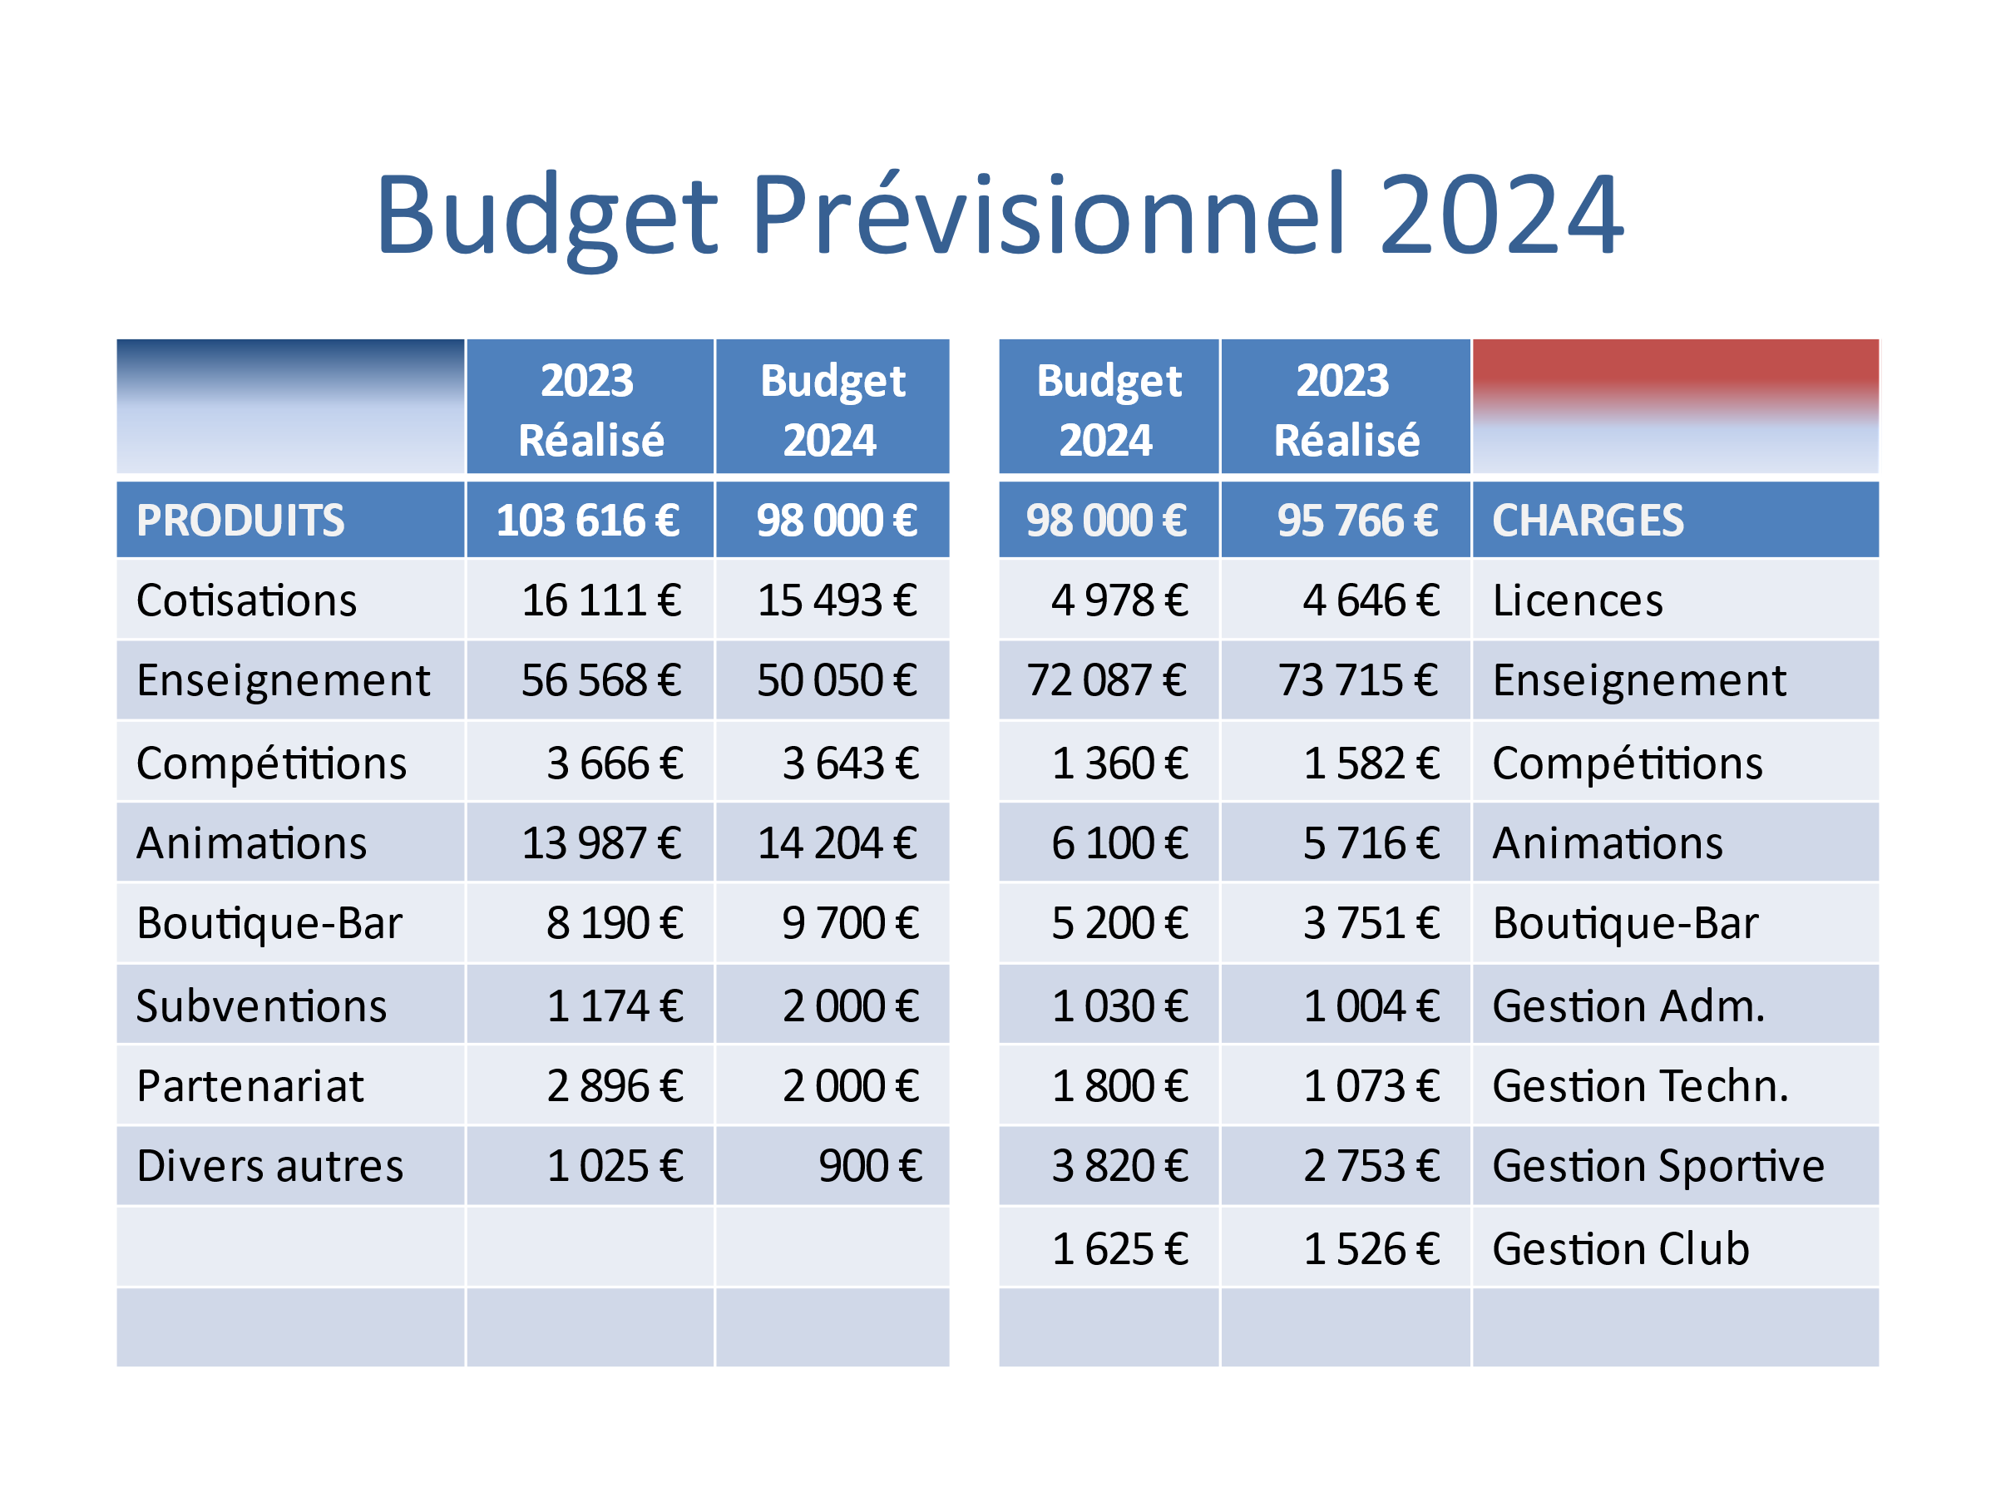
Clôture de l’Assemblée
Le mot d Monsieur le Maire
Le mot de la future présidente
La soirée s’est terminée au Club avec les membres du comité sortant et les anciens pour dire au revoir au président sortant dans la bonne humeur

le Président la Trésorière la Secrétaire

